Федеральная программа льготного ипотечного кредитования

«Семейная ипотека»

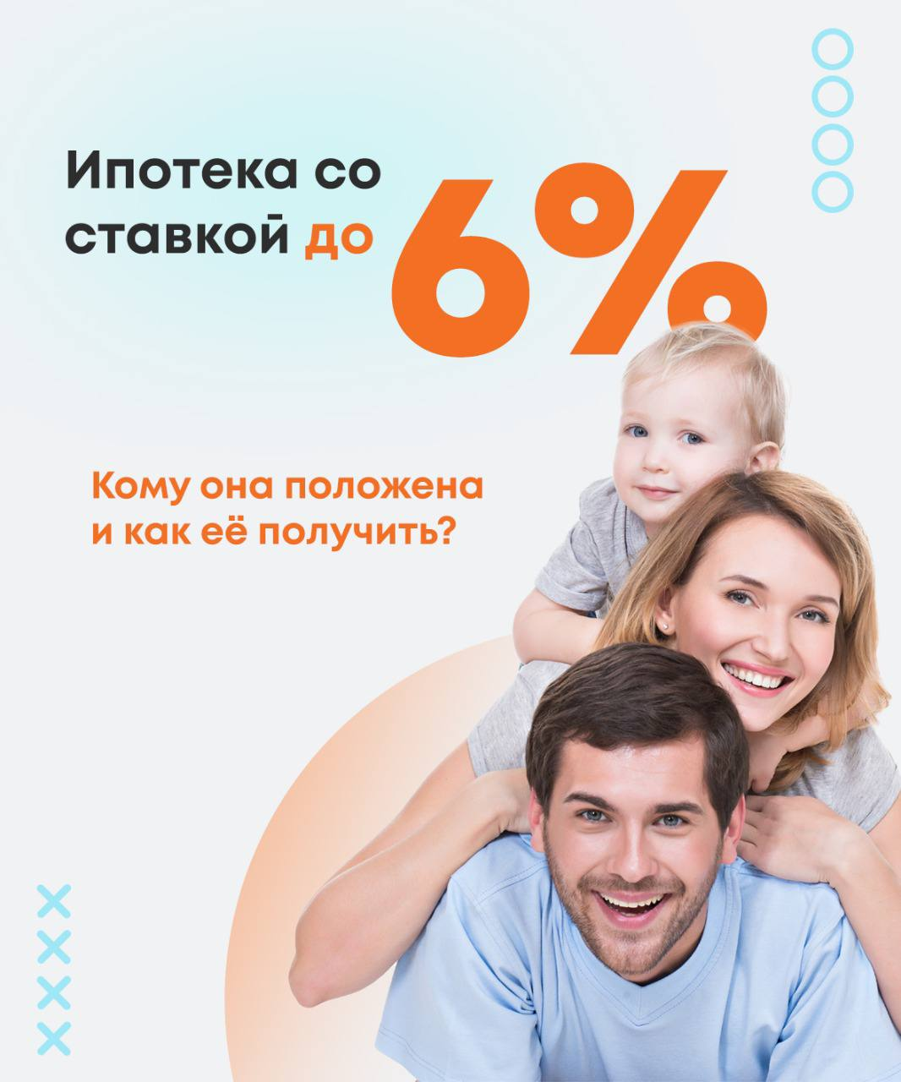

Как воспользоваться «Семейной ипотекой»?

Программа «Семейная ипотека» позволяет российским гражданам получить кредит на покупку жилья по ставке 6%.
Кто может оформить «Семейную ипотеку» по ставке до 6%?
- Семьи, в которых с 1 января 2018 года по 31 декабря 2022 года родился первый ребенок или последующие дети, могут рассчитывать на получение ипотеки по льготной ставке до 6%;
- Семьи, в которых воспитывается ребенок с инвалидностью;
- Ипотечный кредит можно оформить до 31 декабря 2023 года;
- Родители усыновленных (удочеренных) детей могут принять участие в программе. Важно, чтобы выполнялось условие о том, что дата рождения одного из детей должна укладываться в срок действия программы (то есть с 1 января 2018 года по 31 декабря 2022 года).

Каковы основные условия кредитования?
По условиям программы, российские семьи с детьми могут получить кредит на покупку жилья по ставке до 6% (для жителей Дальнего востока до 5%) на срок до 30 лет. Первоначальный взнос должен составлять не менее 15% от стоимости квартиры.
Максимальная сумма кредита в Москве, Московской области, Санкт-Петербурге и Ленинградской области составляет 12 млн рублей, в других регионах — до 6 млн рублей.

Какое жилье можно приобрести с помощью Семейной ипотеки?
Семейной ипотекой можно воспользоваться для покупки жилья на первичном рынке (например, квартиры в новостройке, строящемся жилом комплексе или частного дома с земельным участком). При этом продавцом обязательно должно выступать юридическое лицо (застройщик).
Также кредит можно использовать для строительства индивидуального жилого дома или покупки земельного участка с дальнейшим строительством на нем частного дома. Важно, что все работы должны проводиться по официальному договору подряда с юридическим лицом или индивидуальным предпринимателем.
Кроме того, семейная ипотека позволяет приобрести жилье и на вторичном рынке у физических лиц, если оно расположено в сельском поселении на территории Дальневосточного федерального округа.

В какие банки можно обратиться для получения льготного кредита?

В программе участвуют около 50 банков.
- ПАО Сбербанк
- Банк ВТБ (ПАО)
- АО «Банк ДОМ.РФ»
- АО «АЛЬФА-БАНК»
- ПАО «Промсвязьбанк»
- АКБ «Абсолют Банк» (ПАО)
- АО «Россельхозбанк»
- Банк ГПБ (АО)
- ПАО РОСБАНК
- ПАО «БАНК УРАЛСИБ»
- ПАО Банк «ФК Открытие»
- АО «Райффайзенбанк»
- Банк «Возрождение» (ПАО)
- ПАО «Банк «Санкт-Петербург»
- ПАО «Совкомбанк»
- ТКБ БАНК ПАО
- ПАО «АК БАРС» БАНК
- РНКБ Банк (ПАО)
- ПАО «МОСКОВСКИЙ КРЕДИТНЫЙ БАНК»
- Банк «ВБРР» (АО)
- ООО «ЖИВАГО БАНК»
- «Кредит Урал Банк» (АО)
- ИНВЕСТТОРГБАНК АО
- АО ЮниКредит Банк
- АО «АБ «РОССИЯ»
- ПАО АКБ «Металлинвестбанк»
- Банк «Снежинский» АО
- КБ «Кубань Кредит» ООО
- Прио-Внешторгбанк (ПАО)
- АО «СМП Банк»
- АО «Актив Банк»
- АО «БАНК ОРЕНБУРГ»
- ПАО Банк ЗЕНИТ
- ООО Банк «Аверс»
- АО БАНК «СНГБ»
- АО КБ «Урал ФД»
- ПАО «МИнБанк»
- ПАО КБ «Центр-инвест»
- АО «БАНК СГБ»
- ПАО КБ «УБРиР»
- ПАО «Запсибкомбанк»
- АО АКБ «НОВИКОМБАНК»
- ПАО «НИКО-БАНК»
- АКБ «Энергобанк» (АО)
- ООО «Экспобанк»
- ПАО «МТС-БАНК»
- АО «КОШЕЛЕВ-БАНК»
- ПАО Банк «Кузнецкий»
- АО КБ «ХЛЫНОВ»
- АО «КС БАНК»
- АО «Дальневосточный банк»

Можно ли использовать Семейную ипотеку для рефинансирования кредита?
Да, в отличие от других федеральных программ «Семейная ипотека» позволяет рефинансировать действующий ипотечный кредит по льготной ставке (до 6% годовых). Условием рефинансирования является рождение первого ребенка или последующих детей после 1 января 2018 года.
При этом жилье должно приобретаться у юридического лица (компании-застройщика).

Какие документы необходимо предоставить для получения кредита по Программе?
Перечень необходимых документов каждый банк устанавливает самостоятельно.

Можно ли использовать материнский капитал в качестве первоначального взноса?
Да, можно. Программа позволяет оплатить первоначальный взнос за счет средств материнского капитала.

Сколько продлится программа?
Воспользоваться Семейной ипотекой возможно до 31 декабря 2023 года при рождении первого ребенка или последующих детей. Если ребенку установлена инвалидность после 2022 года, ипотеку под 6% можно оформить до 2027 года.

Могут ли участники семейной ипотеки получить от государства 450 тыс. рублей на погашение кредита?
Да, многодетные семьи, которые оформили кредит по программе «Семейная ипотека», могут получить выплату в размере до 450 тыс. рублей на его погашение. При этом цели ипотечного кредита обязательно должны соответствовать условиям программы помощи многодетным семьям.
Актуальная информация размещена по следующим ссылкам:
https://спроси.дом.рф/instructions/semeinaya-ipoteka/
https://minfin.gov.ru/ru/perfomance/GovSupport/

